RHODOS
Dienstag, Tag 1:
Ankunft. Relaxation!!! Pool, Kleine Spaziergang zum Strand.

Mittwoch, Tag 2:
Rhodos Stadtbesichtigung: Parken am Stadtmauer, Akandia-Tor an der östlichen Stadtmauer
Das Parken kann sich gerade in Rhodos-Stadt kompliziert gestalten, wenn man sich nicht auskennt. Die Parkplätze dort sind in verschiedenen Farben gekennzeichnet. Blau umrandete Parkplätze sind gebührenpflichtig. In der Regel sind die gebührenpflichtigen Zeiten die folgenden:
Montag – Freitag: 10.00 – 14.30 Uhr + 17.00 – 21.00 Uhr
Samstag: 10.00 – 14.30 Uhr
Sonn- und Feiertage: gebührenfrei

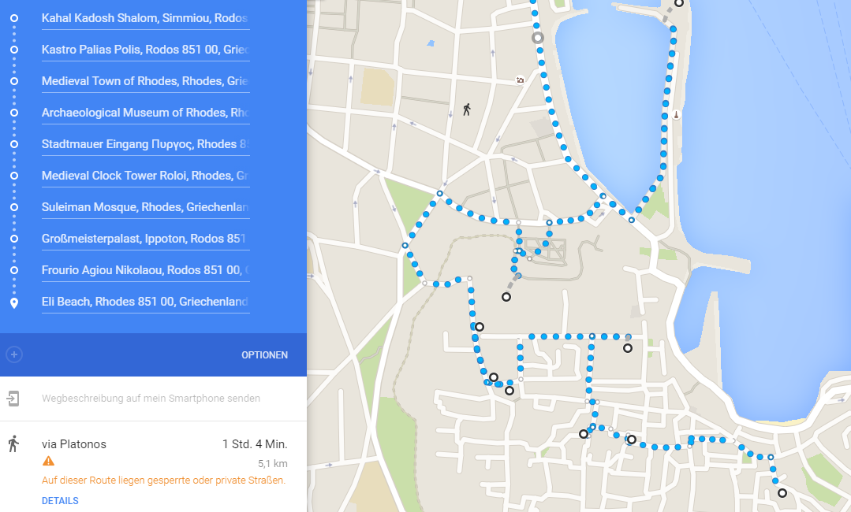

Elli Beach oben in der Spitze, Akropolis of Rhodes 5 Km., mit Monte Smith.
Weg von der Stadt!! Per Auto..

Donnerstag, Tag 3:
Beach Hopping auf Rhodos:
Bei Kolymbia: Monastery Tsambika mit kleinen Wanderweg bei Sonnenuntergang
Bei Faliraki, schönes Hotel besuchen! SENTIDO Apollo Blue. Dann Ladiko Bucht, hoch wandern.
Freitag, Tag 4:
Evtl. Symi Besuchen
Vorher Buchen!!!
Fähre von Rhodos nach Symi. See Dodekanes Seaways online Booking: 21 € /Pers.
http://www.12ne.gr/en/itin_search.asp
DODEKANISOS SEAWAYS
Main Office : 3 Australias Str. GR-85100 Rhodes
Ticketing office : Thalassini Pili, Kolona port, GR-85100 Rhodes -
Winter opening hours : 07:30 to 20:00
Summer opening hours : 07:30 to 21:30
Tel : (+30) 22410 70590
Fax : (+30) 22410 70591
E-mail : info@12ne.gr

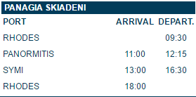

Samstag, Tag 5:
Lindos Besuchen mit Akropolis 12€ und St. Paul’s Bay etc.,Glystra Beach, Gennadi Beach, Prasonisi Strand, Südküste, Kap Fourni, , Monolithos Castle, Bergdorf Embonas ,Kamiros Beach and Ruine 6EUR
Sonntag, Tag 6:
Rest Island Hopping,
Montag, Tag 7:
Wandern
Dienstag, Tag 8:
Rückflug

Akra Ladiko (80m)
Diese kleine Halbinsel ist das niedrigste Ziel und die kürzeste Wanderung, wahrscheinlich aber die mit den schönesten Tiefblicken auf die beiden Buchten sowie auf die Strände im Süden und Norden davon.
Vom Parkplatz bei der Anthony Quinn Bucht führt ein schmaler Pfad erst durch Wald, dann auf einem Gratrücken und schliesslich durch offenenes Steingelände auf dem Gipfel aus griffigem Kalk. Der Weg ist kaum zu verfehlen, wenn auch nicht markiert. Abstieg auf der selben Route. (T2, 3/4h, 70HM)
Wahrscheinlich könnte man sich hier auch mit Kraxeleinlagen vergnügen, der Fels ist auf jeden Fall fest und griffig.

Moni Profitis Amos (140m)
Moni heisst Kloster, also steht auf diesem Gipfel (wieder) ein kleines Klösterchen. Die Aus- und Weitsicht ist wunderschön, die Wanderung hingegen relativ trostlos da durchgängig auf Asphalt. Faulpelze fahren nämlich mit dem Fahrzeug bis vor das Kloster.
Vom Hotel Cathrin erst abwärts und beim ersten Abzweiger (rechts gehts zur Ladiko Bay) gerade aus weiter Richtung Haupststrasse. Kurz darauf kommt eine Strasse von links, hier wieder gerade aus und nur wenige Meter später zweigt ein immer noch asphaltierter Weg ab Richtung Meer (Osten), ansteigend. Dieser Strasse folgen wir dann bis der Asphalt von Beton abgelöst wird und der Weg steil auf dem Gipfel führt. (Aufstieg: T1, 1/2h, 110HM)

Alternativ kann vom Parkplatz der Anthony Quinn Bucht aus der sehr schöne Fussweg Richtung Faliraki benützt werden. Hier spaziert man erst durch den gestrüpigen Osthang auf ein Plateau und geniesst fantastische Blicke auf die Anthony Quinn Bay. Vom Plateau führt dann Asphalt weiter, entweder gerade aus Richtung Faliraki oder links halten Richtung Moni Protifis Amos (Aufstieg T2, 1/2h, 160HM)

Natürlich können diese beiden Routen zu einer Rundwanderung kombiniert werden.

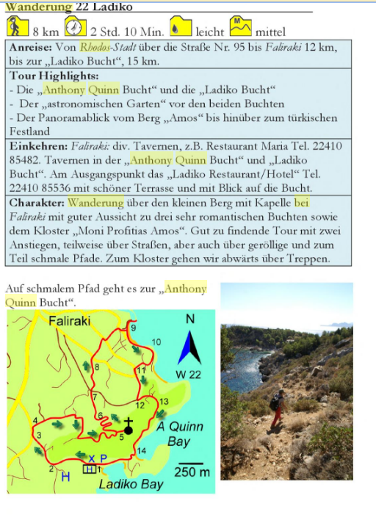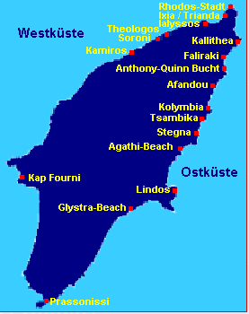
Stimmungsvolle Wanderung mit Ausblicken auf Lindos
Wer sich zu Fuß vom Hotel Lindos Mare aus einen schönen Ausblick die Vlycha-Bucht, den Ort Lindos und die Lindos-Bucht verschaffen will, der kann dies auf einer nicht sehr anstrengenden Wanderung tun. Die Wanderung beginnt auf der Zufahrtstraße am unteren (Strand-)Ausgang des Hotels Lindos Mare. Dieser Straße folgt man aufwärts gehend unterhalb des Hotels Lindos Blu. Nach kurzer Zeit geht der Asphalt in eine Piste über, der man rechts haltend weiter folgt (links biegt hinter einem Ferienhaus ein Piste ab zu einer kleinen Nebenbucht, wo man von der Pumpenstation des Hotels aus einen schönen Blick auf die Vlycha-Bucht hat). Nach 10-15 min (vom Startpunkt) sieht man rechterhand eine Gruppe Olivenbäume - dort beginnt der Wanderweg. Rechts an den Olivenbäumen vorbei schlängelt sich der Wanderweg (ab und zu blaue oder rote Markierungspunkte an Steinen) hangaufwärts zu einer kleinen schattigen Kapelle, die man nach 10 min erreicht, Von dort hat man bereits einen sehr schönen Ausblick auf die Vlycha-Bucht. Der Wanderweg führt links vorbei an der Kapelle und schwenkt dann an einer kleinen Schlucht scharf rechts auf ein Plateau. Diese steigt man bei sanfter Neigung bergauf und kann, rückwärts schauend, den Blick auf die Vlycha-Bucht genießen und folgt dabei den roten bzw. blauen Markierungen. Nach ca. 15 min erreicht man am oberen Ende die Straße nach Lindos und den Aussichtspunkt (viele Fahrzeuge warten dort bereits). Wer noch mehr sehen will, biegt dort nach links durch ein tagsüber geöffnetes Eisentor ab und folgt den Hinweisen zum Gesundheitszentrum. Nach Passage des Gebäudes folgt man der Asphaltpiste bis zum Ende und steht im bereich von etlichen Sendemasten am höchsten Punkt - mit wahlweisen Ausblicken auf Lindos und die gleichnamige Bucht bzw. Blicke in Richtung Vlycha-bucht und Hotel Lindos Mare. Leider gibt es keinen direkten Abstieg nach Lindos, sondern nur Weitergehen auf der Straße. Die bessere variante erschien uns, auf dem gleichen Weg wieder zum Lindos Mare zurückzugehen. Insgesamt verbringt man so 1-2 h und sollte dabei v.a. den Sonnenschutz beachten, feste Schuhe und ausreichend Trinkwasser dabei haben.

